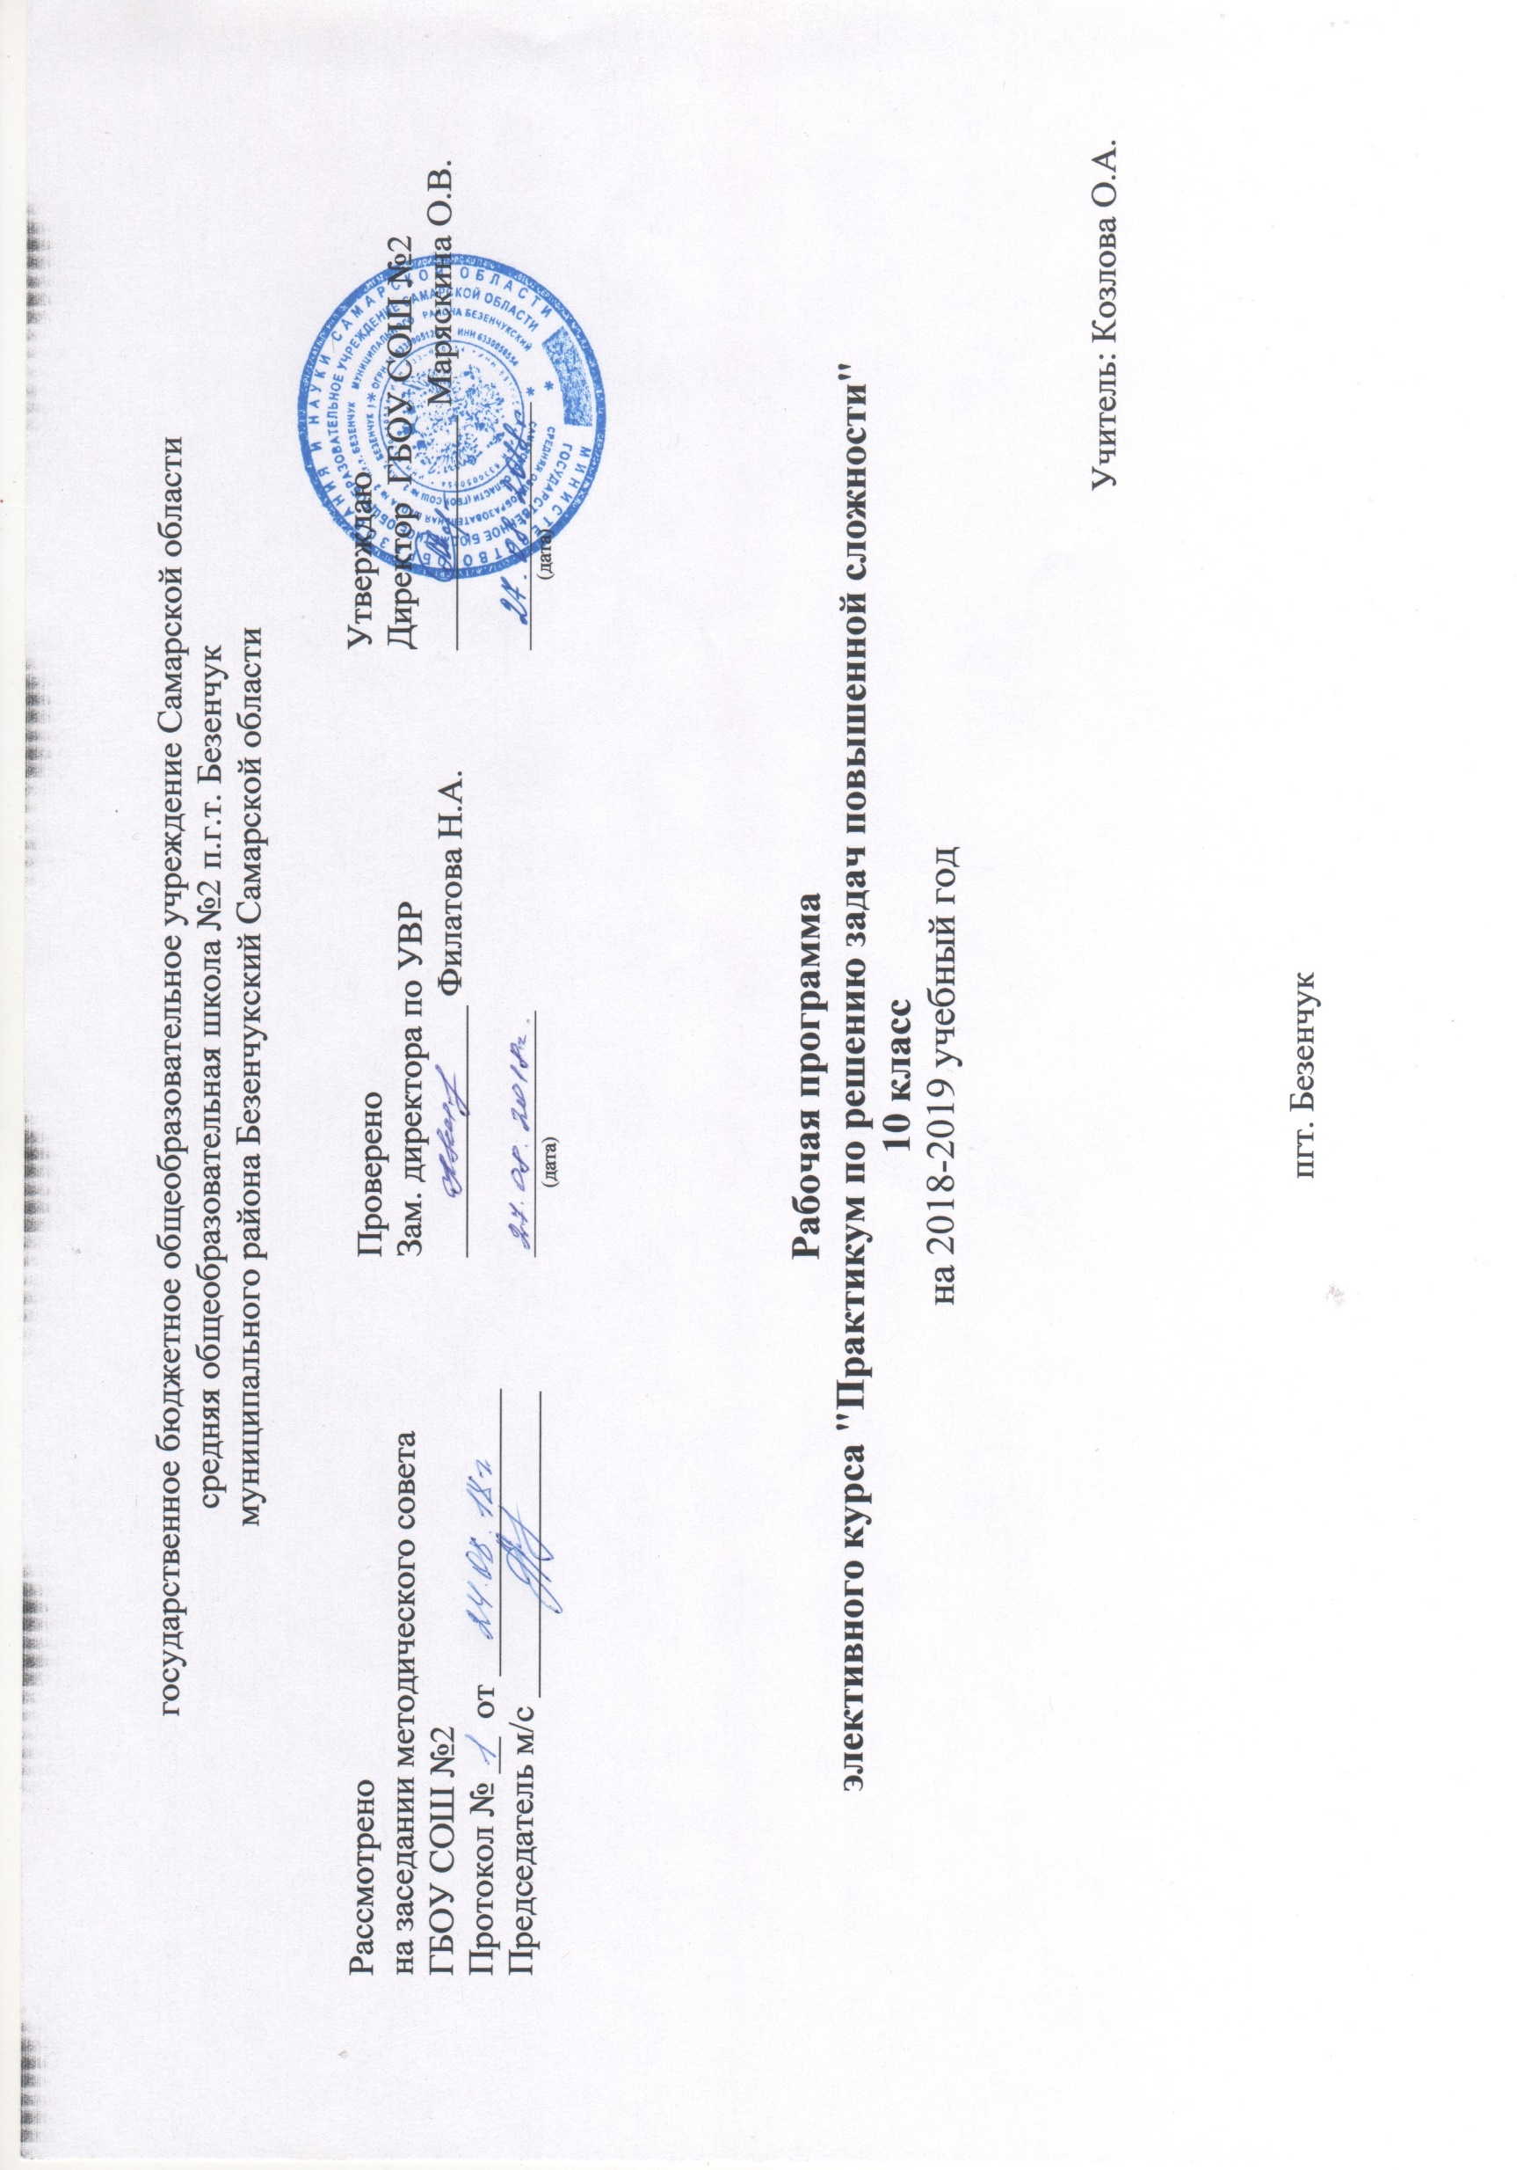

Пояснительная записка

Основная задача обучения математики – обеспечить прочное и сознательное овладение учащимися системой математических знаний и умений, необходимых в повседневной жизни и трудовой деятельности каждого человека, достаточных для изучения смежных дисциплин и продолжения образования.
Наряду с решением основной задачи данный курс предусматривает формирование у учащихся устойчивого интереса к предмету, выявление и развитие их математических способностей, ориентацию на профессии, требующие математической подготовки.
Программа включает в себя основные разделы курсов основной и средней школ по алгебре и началам анализа и ряд дополнительных вопросов, непосредственно примыкающих к этому курсу и углубляющих его по основным идейным линиям.
Данная программа предназначена для занятий в 10 классе.
Программа поможет учащимся старших классов углубить свои математические знания, поможет с разных точек зрения взглянуть на уже известные темы, значительно расширить круг математических вопросов, которые не изучаются в школьном курсе.
Каждое занятие направлено на то, чтобы развить интерес школьников к предмету, а главное, порешать интересные задачи повышенного уровня. Расширяя математический кругозор, программа значительно совершенствует технику решения сложных, конкурсных и олимпиадных заданий.
Этот курс предлагает учащимся знакомство с математикой как с общекультурной ценностью, выработкой понимания ими того, что математика является инструментом познания окружающего мира и самого себя.
Элективный курс «Практикум решения задач повышенной сложности» рассчитан на 34 часа и предусматривает повторное рассмотрение теоретического материала по математике, а кроме этого, нацелен на более глубокое рассмотрение отдельных тем, поэтому имеет большое общеобразовательное значение.
Основные цели курса:
- оказание индивидуальной, систематической помощи выпускнику при систематизации, обобщении теории курса алгебры, геометрию;
- создание условий для развития творческого потенциала при решении задач повышенной сложности.
Основные задачи курса:
Обучающие:
- Сформировать умения решать задания повышенной сложности;
- Расширить сферу математических знаний учащихся;
Развивающие:
- развитие умения уметь самостоятельно работать с таблицами и справочной литературой;
- развитие умения составлять алгоритмы решения текстовых и геометрических задач;
- развитие умения решать тригонометрические, показательные и логарифмические уравнения и неравенства;
- развитие умения применять различные методы исследования элементарных функций и построения их графиков;
Воспитательные:
- рассмотреть практическую значимость использования математических знаний в повседневной жизни, а также как прикладного инструмента в будущей профессиональной деятельности;
- создать положительную мотивацию обучения;
- воспитание аккуратности, последовательности в действиях, умение чётко выражать свои мысли.
Курсу отводится по 1 часу в неделю, всего 34 учебных часа.
Требования к учащимся: учащийся должен знать/уметь:
- уметь решать задания повышенной сложности;
- уметь самостоятельно работать с таблицами и справочной литературой;
- уметь составлять алгоритмы решения типичных задач;
- уметь решать тригонометрические, показательные и логарифмические уравнения и неравенства;
- знать методы исследования элементарных функций
- знать, как используются математические формулы, примеры их применения для решения математических и практических задач;
- знать, как математически определенные функции могут описывать реальные зависимости; приводить примеры такого описания;
- уметь использовать математические знания в повседневной жизни, а также как прикладного инструмента в будущей профессиональной деятельности.

Содержание курса

Алгебраические уравнения и неравенства

Метод интервалов для рациональных функций. Иррациональные уравнения и уравнения, содержащие модуль или квадратный корень. Условия равносильности.
- Понятие равносильности уравнений и неравенств.
- Система уравнений и неравенств. Совокупность уравнений и неравенств.
- Квадратные уравнения и сводящиеся к ним.
- Рациональные неравенства. Метод интервалов.
- Уравнения вида l f( x) l = g (x).
- Уравнения вида += const.
- Уравнения вида = g(x). Уравнения вида =.
- Возвратные уравнения.

Графики и множества на плоскости.

Во многих задачах бывает необходимо каким-то способом математически описать зависимость одной из изучаемых величин от другой величины.

Зависимость разных величин друг от друга описывают по-разному. Это можно делать с помощью формул, уравнений, неравенств или систем.

Но часто полезно наглядно показать рассматриваемую зависимость так, чтобы были видны её свойства при тех или иных значениях рассматриваемых величин.

Тогда и возникает необходимость решать задачи на построение графиков функций и уравнений. Иногда это сделать нетрудно, а иногда возникают тонкости, которыми связано множество задач повышенной сложности.

Некоторые классы таких задач предлагаются на ЕГЭ, математических олимпиадах и вступительных экзаменах в ведущие высшие учебные заведения.
- Построение графиков функций, заданных на промежутках.
- Построение графиков целой и дробной части числа.
- Преобразования графиков функций и уравнений.
- Построение графиков дробно-линейных функций.
- Построение графиков с модулями методом интервалов.
- Метод областей на координатной плоскости.
- Графики функций и уравнений в задачах с параметрами

Планиметрия.
В данном разделе рассматривается на применении теорем синусов и косинусов различные формулы площади, повторяются свойства трапеции, основное внимание уделяется приёмам решения задач. Цель раздела продемонстрировать различные методы и подходы к решению задач. доказать новые утверждения и получить полезные формулы.
- Теоремы косинусов и синусов.
- Площадь треугольника. Метод площадей.
- Лемма о биссектрисе.
- Свойства трапеции

Тригонометрические функции и уравнения.

Тема, которая дается учащимся особенно сложно. Задача раздела обобщить способы решения задач, расширить поле применения данной темы в задачах повышенной сложности.
- Чётность и периодичность
- Тригонометрические преобразования.
- Тригонометрические уравнения.
- Однородные уравнения.
- Использование формулы дополнительного угла.
- Рациональные тригонометрические уравнения.

Тематическое планирование курса в 10 классе
 | Название темы | Кол-во часов
1 | Алгебраические уравнения и неравенства. | 11
2 | Графики и множества на плоскости. | 6
3 | Планиметрия. | 5
4 | Тригонометрические функции и уравнения | 12
Всего |  | 34

Календарно – тематическое планирование
№ | Содержание материала | Количество часов
Алгебраические уравнения и неравенства (11 часов)
1 | Понятие равносильности уравнений и неравенств. | 1
2 | Системы уравнений и неравенств. | 1
3 | Квадратные уравнения и сводящиеся к ним. | 1
4 | Рациональные неравенства. Метод интервалов. | 1
5 | Уравнения вида ׀f(x)׀=g(x) | 1
6 | Уравнения вида ׀f(x)׀= ׀g(x)׀ | 1
7 | Уравнения вида += const | 1
8 | Уравнения вида = g(x) | 1
9 | Уравнения вида = | 1
10 | Уравнение вида = cx+d | 1
11 | Возвратные уравнения. | 1
Графики и множества на плоскости (6 часов)
1 | Построение графиков функций, заданных на промежутках. | 1
2 | Построение графиков целой и дробной части числа. | 1
3 | Преобразования графиков функций и уравнений. | 1
4 | Построение графиков дробно-линейных функций. | 1
5 | Построение графиков с модулями методом интервалов. | 1
6 | Графики функций и уравнений в задачах с параметрами | 1
Планиметрия (5 часов)
1 | Теоремы косинусов и синусов. | 1
2 | Площадь треугольника. Метод площадей. | 2
3 | Лемма о биссектрисе. | 1
4 | Свойства трапеции | 1
Тригонометрические функции и уравнения (12 часов)
1 | Чётность и периодичность | 1
2 | Тригонометрические преобразования | 2
3 | Тригонометрические уравнения | 3
4 | Однородные уравнения. | 2
5 | Использование формулы дополнительного угла | 1
6 | Рациональные тригонометрические уравнения | 1

Изучение каждой темы заканчивается самостоятельной работой, которая позволяет проверить знания и умения.
Организация работы на занятиях должна несколько отличаться от работы на уроке: ученику необходимо давать время на размышление, учить рассуждать, и, тем самым, самостоятельно добиваться результата.
Предлагаемый элективный курс соответствует:
- современным целям общего образования;
- основным положениям концепции профильной школы; перспективным целям математического образования в школе.

Учебно-методические обеспечение курса.

Курс обеспечен раздаточным материалом, подготовленным на основе прилагаемого ниже списка литературы.

Литература:
- УМК « Математика.ЕГЭ-2017», « Математика. Математические тесты, геометрия,», 10-11 классы, под редакцией Ф.Ф. Лысенко, « Легион-М, Ростов-на-Дону,2017.
- М. Шамшин «Тематические тесты для подготовки к ЕГЭ по математике», ФЕНИКС 2017г.
- «Изучение сложных тем курса алгебры в средней школе» МОСКВА
- П.Ф. Севрюков, А.Н. Смоляков «Тригонометрические уравнения и неравенства и методика их решения» СТАВРОПОЛЬ 2004г.
- С.Н. Олехник, М.К. Потапов, П.И. Пасиченко «Уравнения и неравенства. Нестандартные методы решения», ДРОФА 2003 г.
- Горнштейн П.И., Полонский В.Б., Якир М.С. Задачи с параметрами.- М.: Илекса, Харьков: Гимназия, 2015 г.,-328 с.
- А.Л, Ершова « Самостоятельные, и контрольные
работы по алгебре и началам анализа в 10-11 классах», ИЛЕКСА Москва 2008
- С.А Шестаков и др. Сборник задач для подготовки к проведению
итоговой аттестации за курс средней школы»,

